Карточка регистратора ТП 03-215

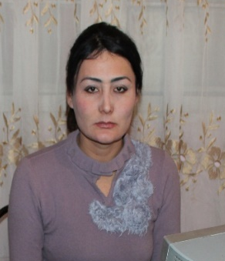

Ф.И.О. Рахмонова Хабибахон Уктамхужаевна
Год рождения: 21.07.1988 г.
Проживание:Андижанский обл,Бузский район, Насридинбек МФЙ Нихол-26
Образование: среднее специальное
Специальность: оператор ЭВМ
Телефон номер: +99894-109-79-31
Дата и № протокола тестирования: от 26.08.2015г.
Дата и № протокола Правления: 77 от 26.08.2015г.
Дата окончания аккредитации: 25.08.2018г.

